Пожарный извещатель спасет твою жизнь от пожара!
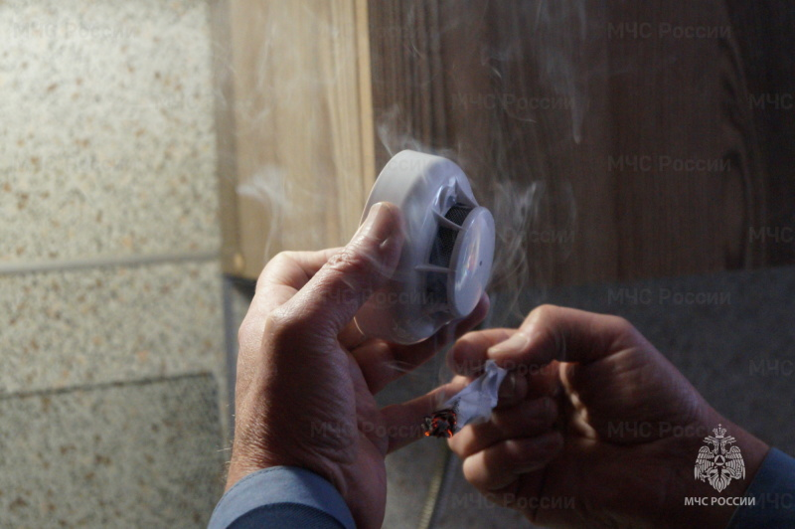
Никто не застрахован от пожара. Большинство пожаров происходит по вине человека, но иногда предотвратить пожар просто невозможно, будь это стечение обстоятельств или несчастный случай. Как известно, основная масса пожаров происходит ночью, а люди на пожарах чаще всего погибают от воздействия дыма, нежели от прямого воздействия огня. Поэтому своевременное обнаружение и эвакуация людей из горящего помещения первоначальная цель для спасения жизни. Устройство пожарного извещателя реагирует на дым на стадии возгорания, когда потушить огонь можно подручными средствами или успеть выйти из опасной зоны.
Установить на потолок своей квартиры извещатель можно самостоятельно, так как эти приборы автономны и не требуют прокладки специальных линий пожарной сигнализации, а также применения дополнительного оборудования. Нужно лишь не реже одного раза в год менять батарейки в приборах и периодически продувать пылесосом камеру с оптико-электронным датчиком, чтобы избежать ложных срабатываний извещателя от осевшей пыли.
При срабатывании, пожарный извещатель подает звуковой сигнал о пожаре. Громкость извещателей, устанавливаемых в квартирах, достигает 85 дБ. Звука такой громкости достаточно не только для того, чтобы привлечь внимание, но и разбудить крепко спящих людей. Площадь охвата помещения пожарным извещателем варьируется от 30 до 85 кв.м. Если срабатывание извещателя ложное, его можно отключить, нажав на кнопку, если же конструкцией кнопка не предусмотрена, необходимо вынуть батарейку и отсоединить от контактов.
Автономный пожарный извещатель остается пока наиболее эффективным средством по предупреждению гибели людей на пожаре.
ОНД и ПР по г. Железногорску и Железногорскому району

